ТОРГОВАЯ СИСТЕМА БЕЛОРУССКОЙ УНИВЕРСАЛЬНОЙ ТОВАРНОЙ БИРЖИ

ПРОГРАММНЫЙ МОДУЛЬ ТОРГОВОГО ТЕРМИНАЛА трейдера
для проведения биржевых торгов ДРЕВЕСИНОЙ на КОРНЮ
НА внУТРЕННЕМ рынке

ПМ «RootTrader»

РУКОВОДСТВО ПОЛЬЗОВАТЕЛЯ

Cодержание
Введение 3
1 Основные термины и их определения 4
2 Краткое описание программного обеспечения 6
2.1 Описание интерфейса главного окна ПМ Трейдера 6
3 Описание операций 8
3.1 Функции ПМ 8
3.2 Регистрация трейдера в торговой системе 8
3.3 Обновление данных на ПК Трейдера 12
3.4 Просмотр информации по заявкам на продажу 12
3.5 Просмотр очереди альтернативных встречных заявок на покупку 14
3.6 Корректировка заявки на продажу в предторговом периоде 15
3.7 Корректировка заявки на продажу в периоде корректировки заявок 16
3.8 Подача альтернативной заявки на покупку 18
3.9 Просмотр скорректированных параметров заявки 19
3.10 Подача заявки на покупку 20
3.11 Совершение сделки 22
3.12 Просмотр информации по совершенным сделкам 22
3.13 Создание листа учета сделок 23
3.14 Навигация по отображаемой информации 23
3.15 Отбор информации по настраиваемым фильтрам 24
3.16 Формирование и просмотр сообщений 24
3.17 Просмотр информации о задатке 25
4 Сбойные и аварийные ситуации 27
4.1 Сбойные ситуации 27
4.2 Аварийные ситуации 27
5 Завершение работы 28
5.1 Завершение работы ПМ 28
Перечень сокращений 29

Введение
Программный модуль торгового терминала трейдера для проведения биржевых торгов древесиной на корню на внутреннем рынке (далее - ПМ) «RootTrader» входит в состав торговой системы Белорусской универсальной товарной биржи (ТС БУТБ) и обеспечивает:
- просмотр и изменение условий заявок;
- участие в торгах;
- просмотр хода торгов;
- просмотр результатов торгов;
- формирование листа учета сделок;
- обмен сообщениями с маклером.
Для работы с ПМ Трейдеру необходимо иметь навыки работы на компьютере, быть знакомым с элементами графического интерфейса операционных систем семейства MS WINDOWS и пройти обучение работе с ПМ торгового терминала.

- Основные термины и их определения
Основные термины и их определения, используемые в руководстве пользователя:
маклер – работник Биржи, уполномоченный осуществлять ведение биржевых торгов и контролировать исполнение Правил в ходе биржевых торгов;
трейдер – физическое лицо, представитель участника биржевой торговли, уполномоченный совершать биржевые сделки;
лот – партия биржевого товара, выставленная на продажу;
сделка – биржевая сделка, совершенная на биржевых торгах участниками биржевой торговли от своего имени или по поручению третьих лиц;
заявка на продажу – коммерческое предложение участника биржевой торговли на продажу биржевого товара, оформленное по установленной Биржей форме, имеющее силу публичной оферты;
заявка на покупку – коммерческое предложение участника биржевой торговли на покупку биржевого товара, имеющее силу публичной оферты, реализованное функциональной кнопкой «Купить лот №n» (n – номер лота) в периоде торгов и периоде торгов и подведения итогов;
альтернативная заявка на покупку - коммерческое предложение участника биржевой торговли на покупку биржевого товара на условиях, отличных от условий продавца;
предторговый период - период, включающий в себя электронную регистрацию трейдеров участников биржевой торговли, а также проверку трейдерами участников биржевой торговли – продавцов правильности параметров заявок, введенных в Торговую систему;
период торгов – период, включающий в себя процесс совершения участниками биржевой торговли сделок купли-продажи товара, а также подачи участниками биржевой торговли – покупателями альтернативных заявок;
период корректировки заявок продавцов - период, включающий в себя анализ продавцами поданных в предыдущем периоде альтернативных заявок покупателей и, при необходимости, корректировку параметров своих лотов, по которым поданы альтернативные заявки и по которым не были совершены сделки в предыдущем периоде;
период торгов и подведения итогов – период, включающий в себя процесс совершения участниками биржевой торговли сделок купли-продажи товара по схеме, соответствующей периоду торгов, за исключением подачи покупателями альтернативных заявок;
состояние торговой системы «Активен» - состояние, при котором участники биржевой торговли совершают действия, предусмотренные регламентом биржевых торгов для соответствующего периода;
состояние торговой системы «Пауза» - состояние, устанавливаемое Маклером для временной остановки периода;
состояние торговой системы «Остановлен» - состояние, устанавливаемое Маклером для принудительного завершения периода;
состояние торговой системы «Завершен» - состояние, в которое период переходит после истечения его продолжительности.
- Краткое описание программного обеспечения
  - Описание интерфейса главного окна ПМ Трейдера
    - Блоки главного окна ПМ
Главное окон ПМ состоит из шести логических блоков:
- состояние торгового периода;
- управление отображением информации;
- блок фильтров;
- отображение информации;
- командный блок;
- строка состояния.
Главное окно программы представлено на рисунке 1.
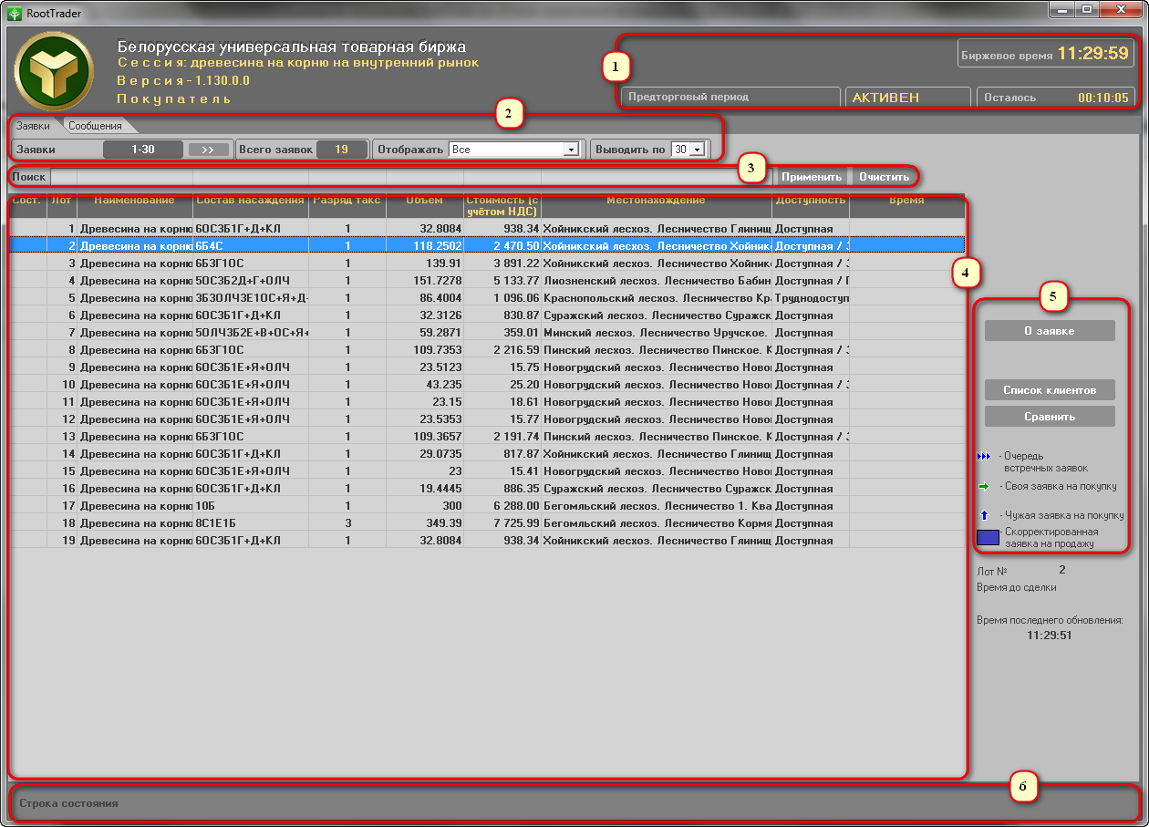
Рис.1
    - Блок состояния торгового периода
В блоке состояния торгового периода (1) отображается информация о торговом периоде, его состоянии и времени, оставшемся до завершения торгового периода. Торговая сессия для секции торгов лесоматериалами состоит из четырех периодов:
- предторговый период;
- торговый период;
- период корректировки заявок;
- период торгов и подведения итогов.
    - Блок управления отображением информации
Блок управления отображением информации (2) позволяет выбирать тип отображаемой информации, используя закладки «Заявки», «Заявки- 3 период» (в периоде корректировки заявок), «Сделки», «Задаток», «Сощбщения», количество отображаемых заявок (30, 40, 50, 60), а также один из фильтров для отображения заявок.
    - Блок фильтров
Блок фильтров (3) позволяет находить информацию по заданным условиям поиска.
    - Блок отображения информации
Блок отображения информации (4) позволяет осуществлять навигацию по отображаемым данным.
    - Командный блок
Командный блок (5) позволяет задавать режимы просмотра, например «О заявке», «О сделке», просматривать информацию по заявкам, альтернативным заявкам, корректировать заявки, а также подавать альтернативные заявки и заявки на покупку.
    - Строка состояния
Строка состояния (6) отображает сообщения сервера приложений ТС БУТБ о функционировании ПМ.

- Описание операций
  - Функции ПМ
ПМ трейдера обеспечивает выполнение следующих функций:
- регистрация в торговой системе;
- периодическая актуализация данных на ПК;
- просмотр информации по всем заявкам на продажу;
- просмотр очереди альтернативных (встречных) заявок на покупку;
- просмотр параметров заявок, скорректированных трейдерами и (или) маклером;
- навигация по отображаемой информации;
- отбор информации по настраиваемым фильтрам;
- подача альтернативных заявок покупателем;
- подача заявок на покупку покупателем;
- корректировка заявок продавцом;
- просмотр списка клиентов покупателем;
- совершение сделок;
- просмотр информации по всем совершенным сделкам;
- формирование листа учета сделок;
- просмотр информации о суммах задатка, если участник находится на задатке по обеспечению исполнения обязательств по сделкам;
- формирование и отправка сообщений маклеру;
- просмотр сообщений, полученных от маклера.
  - Регистрация трейдера в торговой системе
    - Загрузка ПМ
Загрузку ПМ можно выполнить:
- из меню Windows «Пуск | Программы (Все программы) | BUTB | RootTrader []»;
- с рабочего стола по двойному нажатию на ярлык  левой кнопкой «мыши» или нажатию клавиши «Enter».
На экране должно отобразиться следующее окно (рис.2):
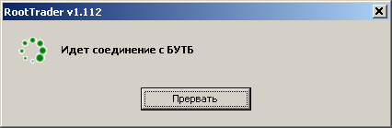
Рис.2 Процесс подключения к ТС БУТБ

При необходимости настройки прокси-сервера для доступа к Internet следует нажать кнопку «Прервать», при этом на экране должно отобразиться следующее окно (рис.3):
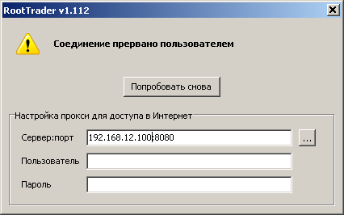
Рис.3 Настройка подключения через прокси-сервер
В поле «Сервер:порт» необходимо ввести адрес и порт прокси-сервера (адрес сервера и порт разделяются двоеточием). Параметры «Пользователь» и «Пароль» соответствуют Вашим пользовательским параметрам авторизации на Вашем прокси-сервере (параметры: сервер, порт, имя и пароль уточните у вашего системного администратора). Если прокси-сервер уже настроен в вашем обозревателе Internet, Вы можете нажать на кнопку «…» и выбрать настройки прокси-сервера из меню (работает только для Apple Safari, Google Chrome, Microsoft Internet Explorer, Mozilla Firefox и Opera), однако даже в этом случае параметры «Пользователь» и «Пароль» Вам нужно ввести самостоятельно.
После ввода параметров настройки следует нажать кнопку «Попробовать снова».
Если будет выполнено успешное подключение к ТС БУТБ, на экране должно отобразиться окно для выбора режима подключения (рис.4).
Для участия в биржевых торгах необходимо нажать кнопку «Торги», для участия в учебных торгах – кнопку «Учеба.
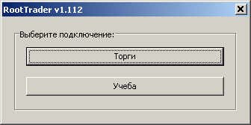
Рис.4 Выбор режима подключения: торги или учёба
    - Авторизация трейдера
После нажатия кнопок будет выполнено подключение к соответствующему торговому серверу и появится окно авторизации (рис.5).
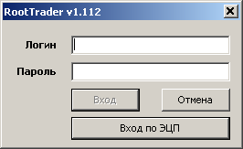
Рис.5 Окно авторизации
Для участия в биржевых торгах выбрать один из вариантов авторизации:
  - по имени пользователя и паролю;
  - по электронно-цифровой подписи (ЭЦП).
Для входа по имени пользователя и паролю в поля «Логин» и «Пароль» ввести имя пользователя и пароль, полученные в отделе информационной безопасности Биржи, и нажать кнопку «Вход».
Для входа по ЭЦП нажать кнопку «Вход по ЭЦП» и ввести параметры доступа к контейнеру с личным ключом, полученному в удостоверяющем центре (далее - УЦ) биржи или других УЦ, с которыми у биржи установлены доверительные отношения.
Для участия в учебных торгах в поля «Логин» и «Пароль» ввести имя пользователя и пароль, полученные в отделе торгов лесопродукцией.
После проверки и установления подлинности введенных параметров осуществляется регистрация трейдера в торговой системе.
Для отмены регистрации нажать кнопку «Отмена» в окне авторизации.
    - Просмотр объявлений и регистрационных данных
После регистрации трейдера в торговой системе на экране отобразится форма «Доска объявлений» (рис.6). Информационное содержание доски объявлений поддерживается отделом торгов. При отсутствии объявлений форма отображаться не будет.
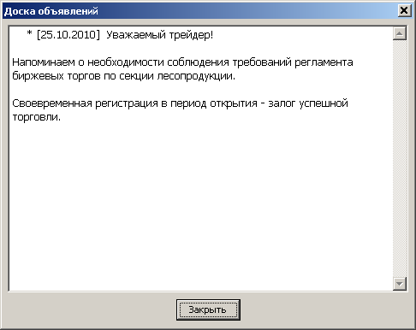
Рис.6 Доска объявлений
Доска объявлений предназначена для информирования трейдеров актуальной информацией об изменениях в регламенте торгов по секции лесопродукции.

    - Выбор сессии
По нажатию кнопки «ОК» при одновременном проведении нескольких торговых сессий на экране отобразится окно выбора торговой сессии (рис.8).
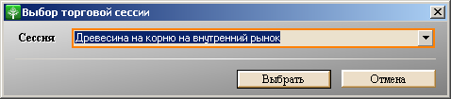
Рис.8 Выбор торговой сессии
Для выбора торговой сессии необходимо выбрать сессию по наименованию из выпадающего списка «Сессия» и нажать кнопку «Выбрать». Для выхода из программы нажать кнопку «Отмена».
В случае проведения одной сессии в день проведения сессий, окно выбора торговой сессии не будет отображаться и откроется главное окно программы, представленное на рисунке 1.
  - Обновление данных на ПК Трейдера
Обновление данных из торговой системы осуществляется в автоматическом режиме с периодом 15~20 секунд.
Принудительное обновление данных осуществляется по нажатию кнопки «Применить» блока «Фильтры».
  - Просмотр информации по заявкам на продажу
Для просмотра заявок используется вкладка «Заявки».
Для просмотра заявок необходимо выбрать тип отображаемых заявок из выпадающего списка в поле «Отображать», после чего на экране отобразятся заявки выбранного типа (все, скорректированные, свои на продажу, свои на покупку и т.д.). По умолчанию отображаются все заявки.
Для количества отображаемых на одной странице заявок необходимо выбрать из выдающего списка в поле «Выводить по» необходимое значение. По умолчанию на странице отображается 30 заявок.
Для просмотра подробной информации о заявке, отмеченной курсором, нажать кнопку «О заявке», расположенную в командном блоке. В правой части главного окна ПМ откроется окно, «Информация по заявке» приведенное на рисунке 9. Окно состоит из двух частей: вверху отображается подробная информация о лоте, а в нижней части расположена таблица с подробным описанием составляющих лота и их параметрами для торгов (рис.9).
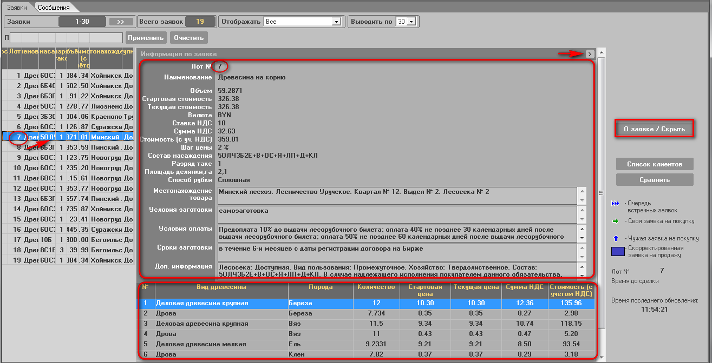
Рис.9
Закрытие окна «Информация по заявке» осуществляется нажатием кнопки «О заявке/Скрыть» в блоке команд, или кнопкой , расположенной в правом верхнем углу окна.
  - Просмотр очереди альтернативных встречных заявок на покупку
При подаче заявки на покупку на условиях, отличных от условий Продавца, формируется очередь альтернативных заявок на покупку. Просмотреть очередь альтернативных заявок можно в торговом периоде и в периоде корректировки заявок.
Для просмотра очереди альтернативных заявок необходимо в списке заявок выделить курсором заявку со значком и нажать кнопку «Очередь встречных заявок» блока команд. Справа от списка лотов откроется окно «Встречные заявки», как показано на рисунке 10. В верхней части окна отобразится список альтернативных заявок на покупку для выделенной заявки на продажу.
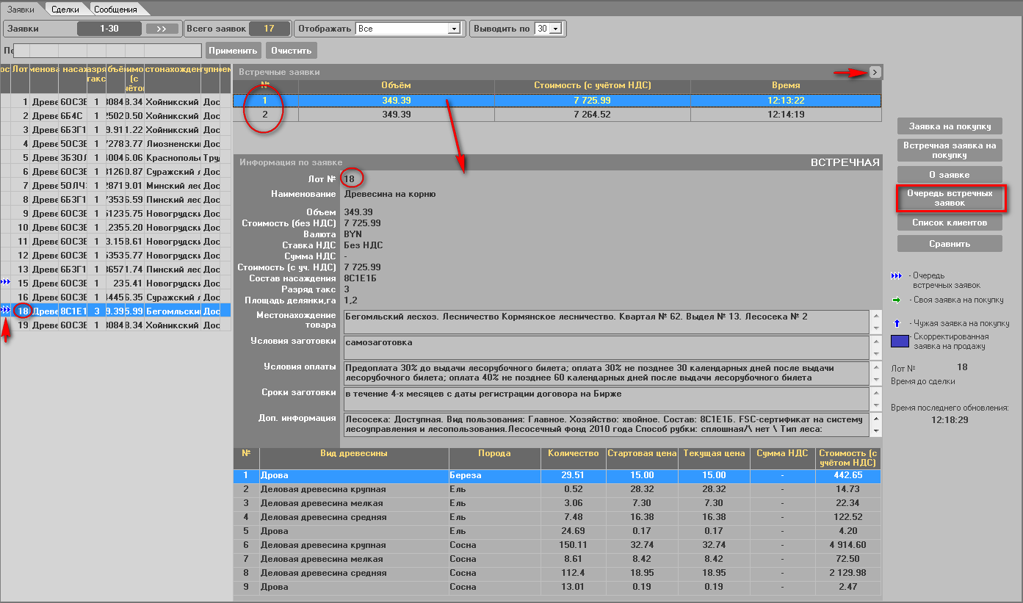
Рис.10
Закрытие окна «Встречные заявки» осуществляется повторным нажатием кнопки «Очередь встречных заявок» в блоке команд, или кнопкой , расположенной в правом верхнем углу окна.
  - Корректировка заявки на продажу в предторговом периоде
Для корректировки заявки продавцом в предторговом периоде необходимо курсором выделить свой лот и нажать кнопку «Скорректировать». В правой части откроется окно «Корректировка заявки», представленное на рисунке11.
Доступность параметров заявки для корректировки определяется регламентом. Поля на светлом фоне, куда возможно установить курсор, доступны для изменения.
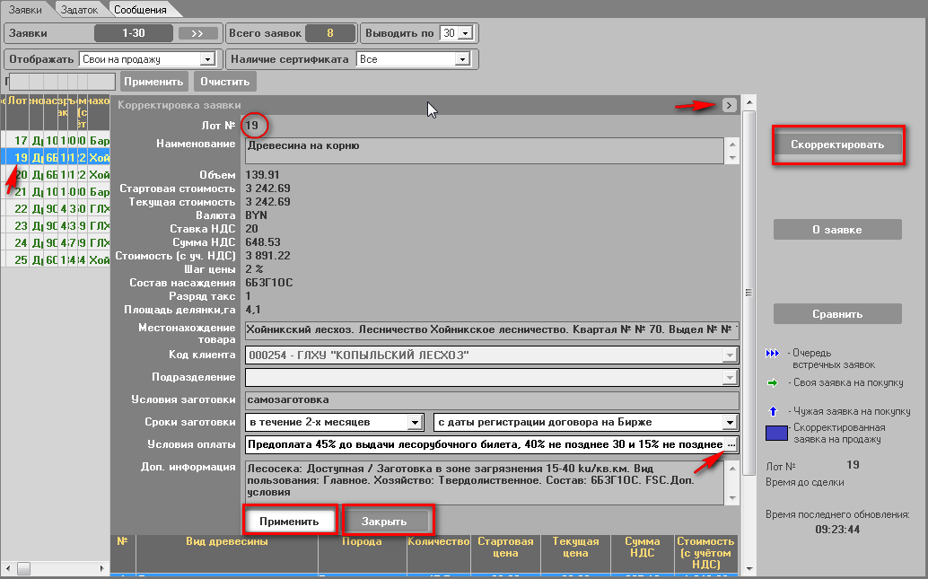
Рис.11
Для сохранения изменений необходимо нажать кнопку «Применить». Для выхода из процесса корректировки необходимо нажать кнопку «Закрыть».
Закрытие окна «Корректировка заявки» осуществляется также повторным нажатием кнопки «Скорректировать» в блоке команд, или кнопкой , расположенной в правом верхнем углу окна.

Особенности корректировки условий оплаты по лоту.
Значение поля «Условия оплаты» окна (рис.11) доступно для корректировки, если нажать на кнопку , расположенную спарва от поля, как показано стрелкой на рисунке 11. После нажатия на кнопку откроется окно «Условия оплаты», приведенное на рисунке 11а. Окно состоит из трех областей: область условий предоплаты, область условий отсрочки, которые выделены красным цветом (Рис.11а) и область отображения заданных условий оплаты по лоту для визуального контроля, выделена зеленым цветом (Рис.11а). Поля на светлом фоне в области условий предоплаты и в области условий отсрочки, если в них устанавливается курсор, доступны для изменения значений.
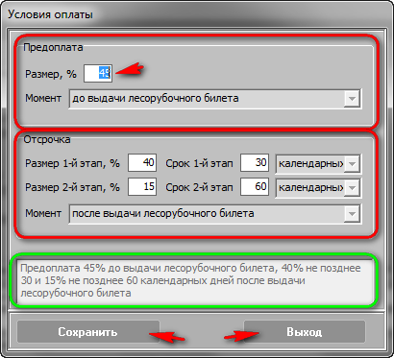
Рис.11а
Для сохранения изменений в окне «Условия оплаты» (Рис.11а) необходимо нажать на кнопку окна «Сохранить», а для выхода без изменений нажать на кнопку «Выход».
  - Корректировка заявки на продажу в периоде корректировки заявок
Для корректировки заявки на продажу под встречные заявки покупателей в периоде корректировки заявок необходимо выделить курсором собственную заявку со значком слева и нажать кнопку «Встречные заявки», расположенную в командном блоке главного окна ПМ, справа откроется окно «Встречные заявки», приведенное на рисунке 12. Для просмотра встречного предложения покупателя выделить это предложение курсором вверху в списке встречных предложений, а ниже отображается подробная информация о встречном предложении для корректировки.
Доступность параметров заявки для корректировки определяется регламентом. Поля на светлом фоне доступны для изменения. Для принятия встречного предложения и сохранения проведенных изменений необходимо нажать кнопку «Скорректировать» в окне корректировки заявки. При изменении любого стоимостного параметра заявки, доступного для корректировки, зависимые от него стоимостные параметры пересчитываются автоматически.
Для установки нужного размера левой и правой части главного окна ПМ, необходимо использовать разделитель. По умолчанию ширина частей окна установлена в соотношении 40/60.
Корректировка встречной заявки в поле «Условия оплаты» производится в соответствии с описанием в пункте 3.6, Особенности корректировки условий оплаты по лоту.
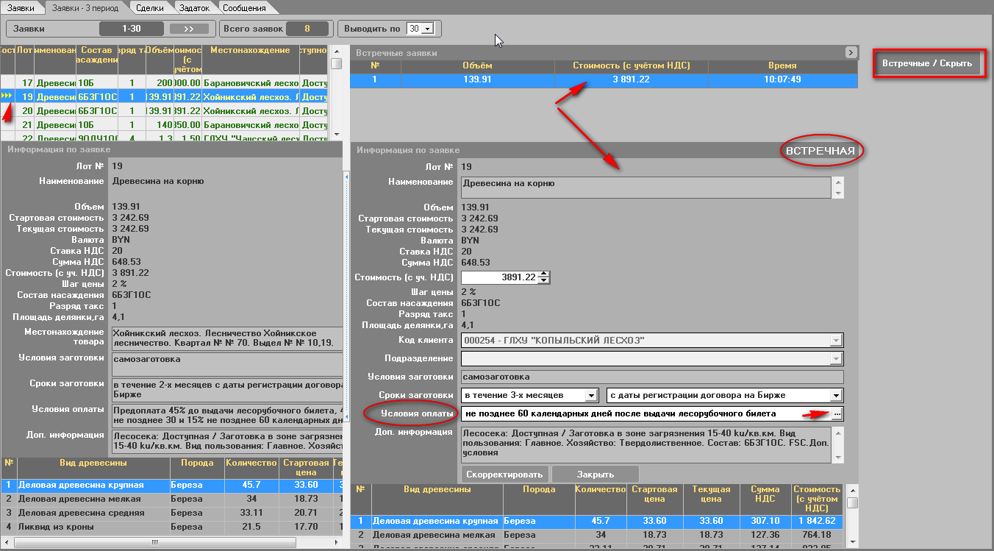
Рис.12
Для выхода из процесса корректировки в окне (Рис.12) необходимо нажать кнопку «Закрыть».
Закрытие окна «Встречные заявки» осуществляется также нажатием кнопки «Встречные/Скрыть» в блоке команд, или кнопкой , расположенной в правом верхнем углу окна.
  - Подача альтернативной заявки на покупку
Подать альтернативную заявку на покупку можно только в периоде торгов. Для подачи альтернативной заявки на покупку необходимо нажать кнопку «Встречная заявка на покупку». Откроется окно для подачи заявки на собственных условиях покупателя «Встречная заявка на покупку», представленное на рисунке 13.
Для подачи альтернативной заявки на покупку, необходимо изменить параметры заявки. Доступность параметров заявки для изменения определяется регламентом.
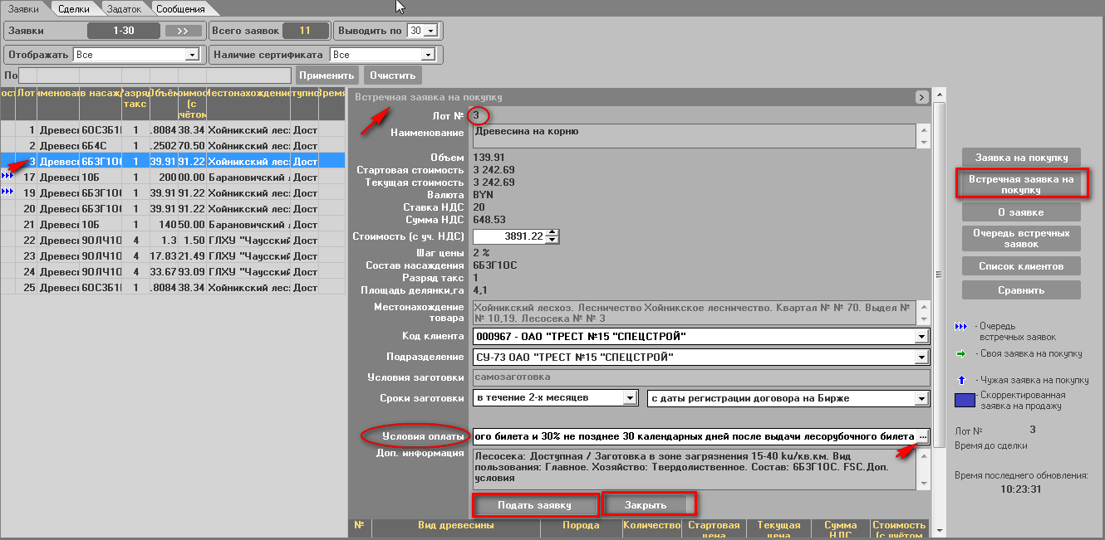
Рис.13
Поля на светлом фоне доступны для изменения. Для подачи встречного предложения и сохранения проведенных изменений необходимо нажать кнопку «Подать заявку» в окне подачи встречной заявки. При изменении любого стоимостного параметра заявки, доступного для корректировки, зависимые от него стоимостные параметры пересчитываются автоматически.
Задание собственных условий оплаты при подаче альтернативной заявки на покупку в поле «Условия оплаты» производится в соответствии с описанием в пункте 3.6, Особенности корректировки условий оплаты по лоту.
Для выхода из процесса подачи альтернативной заявки на покупку необходимо нажать кнопку «Закрыть» (Рис.13).
Закрытие окна «Встречная заявка на покупку» (Рис.13) осуществляется также повторным нажатием кнопки «Встречная заявка на покупку» в блоке команд, или кнопкой , расположенной в правом верхнем углу окна.
  - Просмотр скорректированных параметров заявки
Для анализа измененных параметров заявки необходимо выделить её курсором и нажать кнопку «Сравнить» командного блока. Откроется окно «Сравнение заявок», состоящее из двух частей, слева отображается текущая редакция заявки, справа – предыдущая редакция, как показано на рисунке 14. В заголовке каждой части окна указана дата и время редакции заявки (рис.14).
Порядок сравнения параметров заявок:
- в предторговом периоде сравнивается текущая редакция заявки и редакция на начало предторгового периода;
- в периоде торгов сравнивается редакции заявки на начало предторгового периода и начало периода торгов;
- в периоде корректировки заявок сравнивается текущая редакция заявки и редакция на начало периода корректировки заявок;
- в периоде торгов и подведения итогов сравнивается редакции заявки на начало периода корректировки заявок и периода торгов и подведения итогов.
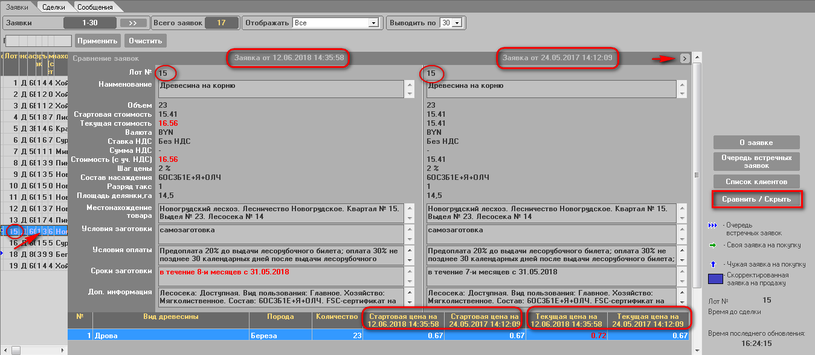
Рис.14
Параметры заявки, которые отличаются (были изменены в последней редакции), будут выделены текстом красного цвета.
Закрытие окна «Сравнение заявок» осуществляется нажатием кнопки «Сравнить/Скрыть» в блоке команд, или кнопкой , расположенной в правом верхнем углу окна.
  - Подача заявки на покупку
Покупатель может подать заявку на покупку в периоде торгов и периоде торгов и подведения итогов. Для подачи заявки на покупку лота необходимо нажать кнопку «Заявка на покупку» блока команд. Откроется окно «Заявка на покупку» для формирования заявки, приведенное на рисунке 15.
Для увеличения цены предложения более чем на шаг, необходимо указать новую стоимость предложения путём нажатия на стрелочку вверх, рядом с полем «Стоимость (с уч. НДС)».
Выбрать клиента в поле «Код клиента», если таких клиентов несколько. Выбрать структурное подразделение клиента или собственное, если необходимо.
При изменении любого стоимостного параметра заявки, доступного для корректировки, зависимые от него стоимостные параметры пересчитываются автоматически.
Чтобы подать заявку на покупку, необходимо нажать кнопку «Купить лот №…».
Для выхода из процесса подачи заявки на покупку необходимо нажать кнопку «Закрыть».
Закрытие окна подачи заявки на покупку осуществляется также повторным нажатием кнопки «Заявка на покупку» блока команд или кнопкой , расположенной в правом верхнем углу окна.
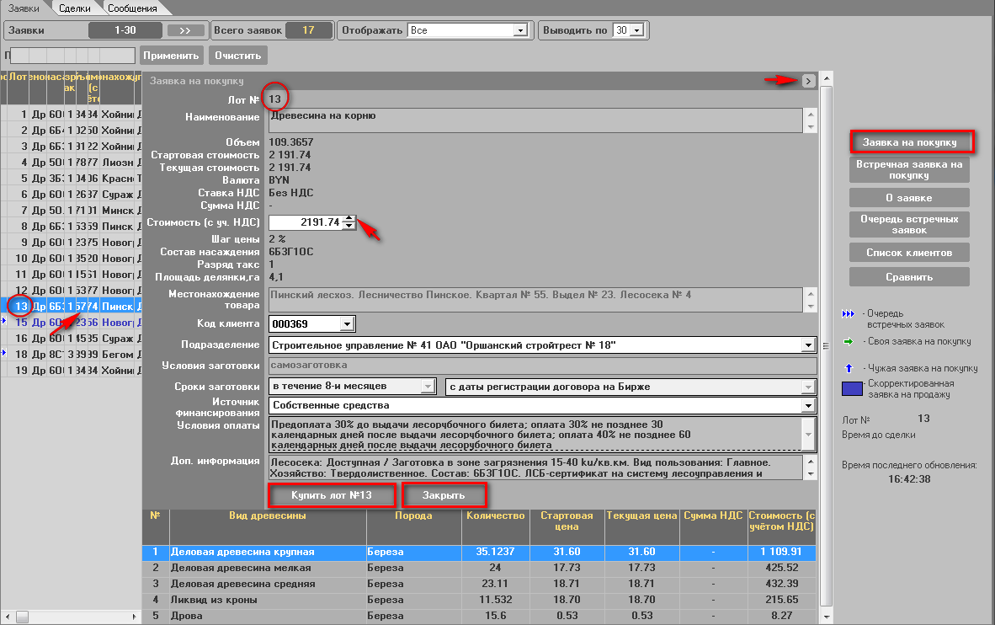
Рис.15

Если при подаче заявки на покупку лидирующей является собственная заявка, то на экран выдаётся следующее информационное сообщение:
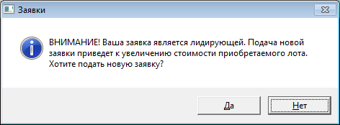

При нажатии на кнопку «Да» будет подана заявка на покупку с увеличенной ценой, а при нажатии на кнопку «Нет» заявка подаваться не будет.
  - Совершение сделки
Сделки совершаются автоматически, по окончании времени, отведенного для подачи заявки на покупку, при условии, что не была подана другая заявка с более высокой ценой предложения.
  - Просмотр информации по совершенным сделкам
Информацию по совершенным сделкам можно просматривать в периоде торгов, периоде корректировки заявок и периоде торгов и подведения итогов.
Для просмотра информации по совершенным сделкам необходимо перейти во вкладку «Сделки».
Для просмотра всех сделок необходимо установить переключатель в блоке фильтров в состояние «Все».
Для просмотра собственных сделок необходимо установить переключатель в блоке фильтров в состояние «Свои сделки».
Для просмотра подробной информации о совершенной сделке выделить курсором нужную в списке сделок и нажать кнопку «О сделке» блока команд. В правой части главного окна ПМ откроется окно «Информация по сделке», как показано на рисунке 16.
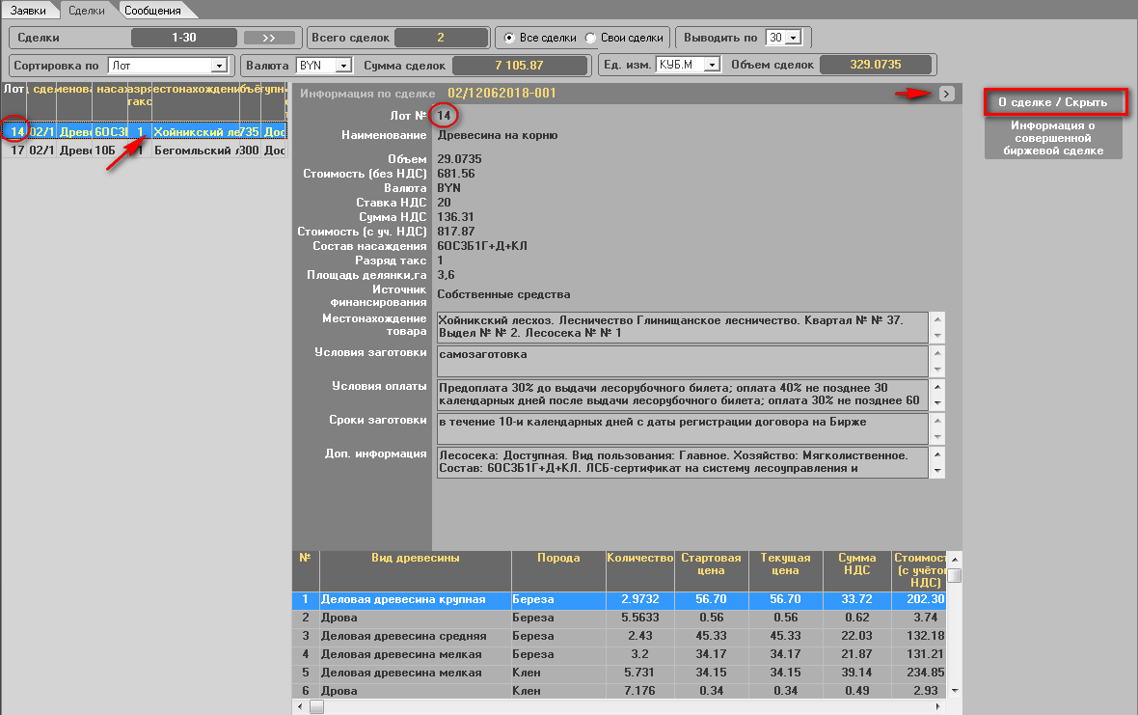
Рис.16
Нажатие на кнопку «О сделке/Скрыть» командного блока, а также нажатие на кнопку в правом верхнем углу окна сделки, приведет к его закрытию.
  - Создание листа учета сделок
Для создания листа учёта сделок необходимо выбрать в списке сделок необходимую сделку, нажать кнопку «Информация о совершённой биржевой сделке» блока команд, и следовать инструкциям, выдаваемым на экран.
В результате лист учёта сделки (сделок) будет сохранён в папке «Мои документы»\«Дата»_Лесоматериалы (лес на корню) .
  - Навигация по отображаемой информации

Отображение информации по заявкам и сделкам осуществляется фрагментарно. Выбор количества выводимых записей на главный экран ПМ осуществляется в раскрывающемся списке «Выводить по». Возможно выводить на экран по 30, 40, 50 и 60 записей. Количество выводимых строк устанавливается каждым пользователем самостоятельно, в зависимости от размера монитора. Рекомендуемое количество выводимых записей – 30 или 40.

Количество данных по выбранной информации отображается в поле «Всего …». Для просмотра следующих данных необходимо нажать кнопку «>>». Для отображения предыдущих данных необходимо нажать кнопку «<<».
  - Отбор информации по настраиваемым фильтрам

Для поиска заявок по номеру лота, местонахождению, наименованию товара и характеристикам товара (породе, диаметру, длине, сорту, количеству, цене) используется блок фильтров.
Для отбора информации по номеру лота необходимо ввести номер требуемого лота в соответствующее поле фильтра.
Отбор по наименованию товара, породе, диаметру, длине и сорту осуществляется по частичному совпадению информации в заявке и фильтре. При отборе информации состояние клавиатурного регистра (CAPS LOCK) не учитывается. Если требуется отобрать информацию по какой-либо части значения наименования столбца, начинающейся не с первой позиции наименования, необходимо перед искомым значением поставить символ «%».
При отборе информации по объему лота будут отображаться лоты, у которых объем лота не меньше, чем значение, указанное в поле фильтра «Количество».
  - Формирование и просмотр сообщений
В ходе проведения торговой сессии предоставляется возможность обмена сообщениями с маклером. Для просмотра и отправки сообщений необходимо перейти во вкладку «Сообщения». Окно вкладки приведено на рисунке 17:
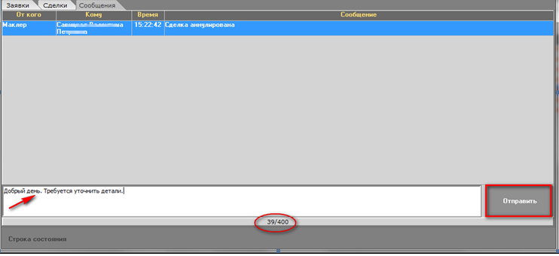
Рис.17
Для отправки сообщения маклеру, необходимо ввести текст сообщения в поле для ввода внизу экрана и нажать кнопку «Отправить». В нижней части поля ввода находится счетчик набираемых символов сообщения цифра слева, а справа – максимальное возможное количество символов для ввода (обведено красным).
  - Просмотр информации о задатке
Для просмотра информации по суммам задатка участника торгов и его клиентов необходимо перейти во вкладку «Задаток». Откроется окно, приведенное на рисунке 18.
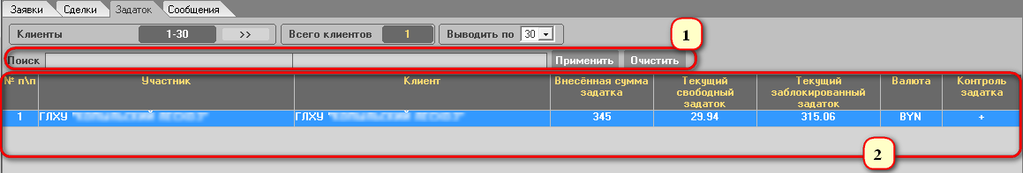
Рис.18

Окно вкладки «Задаток» делится на следующие области:

Область (1) предназначена для поиска информации о задатке по наименованию клиента участника. Кнопка «Применить» запускает поиск по заданным значениям, кнопка «Очистить» - очищает строку поиска.
Область (2) представляет собой таблицу с колонками для отображения информации о различных суммах задатка, являющихся результатом процедуры учета и контроля сумм задатка для продавцов и покупателей в торгах (в соответствии с ЛНПА Биржи). Для брокера в таблице отображается столько строк, сколько клиентов находится в текущий момент на задатке по обеспечению исполнения обязательств по сделкам, от лица которых размещены заявки на сессию.
В колонке «Контроль задатка» значение «+» означает, что осуществляется контроль сумм задатка в текущих торгах, а значение «-» указывает на отсутствие такого контроля.

- Сбойные и аварийные ситуации
  - Сбойные ситуации
Во время функционирования ПМ могут возникнуть различного рода сбойные ситуации, связанные с неверным набором входной информации. В любой такой ситуации на экран выдается сообщение о причине сбоя.
  - Аварийные ситуации
При работе с ПМ могут возникнуть аварийные ситуации нескольких видов: сбой локальной сети или сбой клиентской машины. При возникновении нестандартных сбойных ситуаций в работе ПМ, на экране могут отображаться диагностические сообщения Windows и других пакетов прикладных программ, используемых ПМ. При появлении диагностических сообщений следует обратиться по телефонам, указанным на сайте Биржи в разделе «Техническая поддержка» http://butb.by/контакты/техническая-поддержка/ .

- Завершение работы
  - Завершение работы ПМ
Для завершения работы закрыть главное окно ПМ, нажать кнопку «x» в правом верхнем углу главного окна ПМ или нажать клавиши Alt+F4.

Перечень сокращений
ПМ - программный модуль;
ТС - торговая система;
БУТБ - Белорусская универсальная товарная биржа.

